Softwareübersicht

Aufgabe: Ergänze die folgende Übersicht.

Software
… software
… software
Firmware
…
…
BIOS
CD-Brenner
DVD-Brenner
…
…
…
…
u.v.a.m.
…
…
…
u.v.a.m.
Drucker
Maus
Soundkarte
Grafikkarte
Digitalkamera
…

Firmware:

Aufgabe: Ergänze die Aufgaben eines Betriebssystems. Lies dazu im „Kleinen Leitfaden Informatik“ S. 54. Füge eine Aufzählung ein.

Die Aufgaben eines Betriebssystems sind:

Objekte moderner grafischer Benutzeroberflächen

Die Benutzeroberfläche des Betriebssystems Windows

Aufgabe: Verbinde jeweils die Begriffe mit den entsprechenden Elementen in der Grafik.
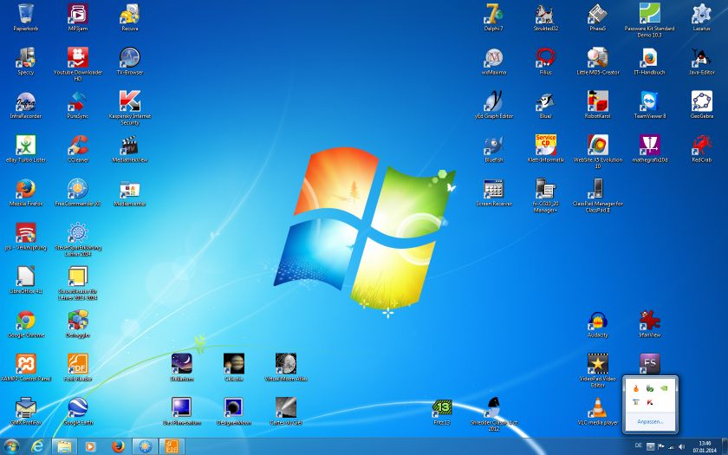
Programmmenü

Desktop

Icon

Schnellstartleiste

Taskleiste

Programmtask

Systemtask

Typische Objekte der Oberfläche von Programmen

Titelleiste

Button – Schließen

Button – Maximieren

Button – Minimieren

Menüleiste

Symbolleiste

Lineale

Bildlaufleisten

Statusleiste


